PHP & MySQL Webontwikkeling
Uitgebreid praktijkboek met opdrachten, invultabellen en stap-voor-stap screenshots

Doel | Van eerste PHP-pagina naar een kleine databankgestuurde toepassing met formulieren, validatie, CRUD, login en uploads.

Werkwijze | Elk hoofdstuk volgt dezelfde cyclus: begrijpen, voorspellen, uitvoeren, testen, verbeteren en reflecteren.

Voorwoord
Deze uitgebreide cursus bouwt verder op een praktijkgerichte didactiek: leerlingen krijgen eerst een compacte uitleg, daarna een duidelijk voorbeeld en vervolgens concrete opdrachten die telkens op elkaar voortbouwen. Het boekje is bruikbaar naast een GitHub-repository zodat theorie, code en oefeningen samen beheerd kunnen worden.
De voorbeelden zijn bewust klein gehouden. Ze zijn bedoeld om inzicht op te bouwen, niet om onmiddellijk een volledig framework te vervangen. Wie de basis begrijpt, kan later beter overstappen naar grotere PHP-projecten of moderne frameworks.

Verklaring van de gebruikte symbolen
Symbool | Betekenis
Theorie | Korte uitleg die noodzakelijk is om de praktijk te begrijpen.
Onderzoek | Zoek gericht informatie op of vul zelf een regel aan.
Praktijk | Voer de opdracht stap voor stap uit aan de computer.
Screenshot | Vergelijk je scherm met de voorbeeldweergave.
Checkpoint | Controleer of je resultaat werkt voordat je verdergaat.
Uitdaging | Breid de oefening zelfstandig uit.

Inhoudstafel
- 1. Starten met dynamische websites
- 2. PHP-basis: variabelen, uitvoer en structuur
- 3. Formulieren verwerken met GET en POST
- 4. Validatie en veilige uitvoer
- 5. MySQL: tabellen, sleutels en relaties
- 6. Verbinden met MySQL via PDO
- 7. CRUD: records tonen, toevoegen, wijzigen en verwijderen
- 8. Sessies, login en eenvoudige autorisatie
- 9. Bestanden uploaden en gegevens koppelen
- 10. Eindproject: mini-catalogus met beheermodule

1. Starten met dynamische websites
Wat je leert | Je zet een lokale PHP-omgeving op en begrijpt hoe een server een dynamische pagina terugstuurt. Kernbegrippen: client-server, localhost, document root, index.php.

1. Theorie in het kort
Lees dit onderdeel voor je begint te coderen. De uitleg is compact, maar benoemt de begrippen die je nodig hebt in de praktijkopdracht. Noteer begrippen die nog onduidelijk zijn in je eigen woordenlijst.
Een goede PHP-toepassing is niet alleen code die werkt. Ze is ook leesbaar, testbaar en veilig. Let daarom vanaf het begin op duidelijke bestandsnamen, consistente inspringing, veilige uitvoer en kleine stappen die je makkelijk kunt controleren.

2. Voorbeeldcode lezen
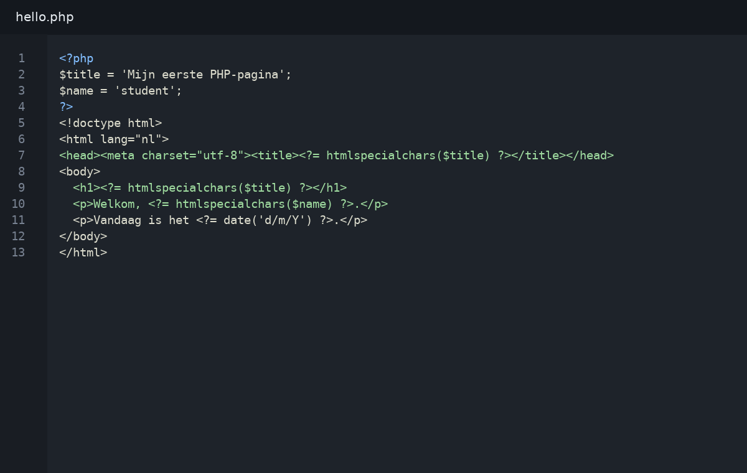
Screenshot 01A - voorbeeldcode bij dit hoofdstuk.
<?php
$title = 'Mijn eerste PHP-pagina';
$name = 'student';
?>
<!doctype html>
<html lang="nl">
<head><meta charset="utf-8"><title><?= htmlspecialchars($title) ?></title></head>
<body>
<h1><?= htmlspecialchars($title) ?></h1>
<p>Welkom, <?= htmlspecialchars($name) ?>.</p>
<p>Vandaag is het <?= date('d/m/Y') ?>.</p>
</body>
</html>

3. Stap voor stap uitvoeren
- Open de repository in je editor en zoek het bestand dat bij het hoofdstuk hoort.
- Lees de opdracht volledig voordat je begint te typen.
- Voer de eerste wijziging uit en bewaar het bestand.
- Herlaad de pagina via localhost en vergelijk je scherm met het voorbeeld.
- Verbeter fouten onmiddellijk en noteer wat de fout veroorzaakte.
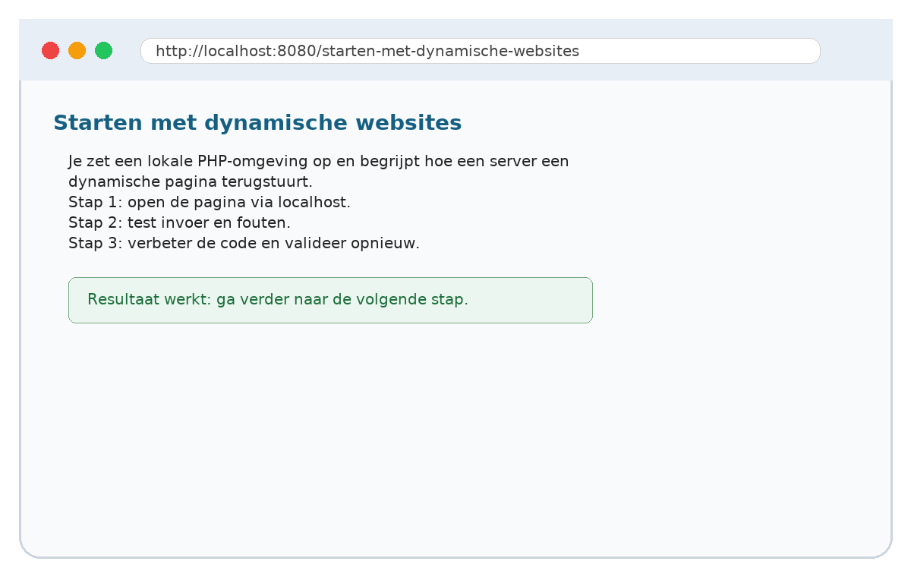
Screenshot 01B - voorbeeld van het verwachte browserresultaat.

4. Invulopdracht
Vraag | Antwoord / notities
Welke bestanden heb je in dit hoofdstuk aangepast?
Welke invoer of data wordt gebruikt?
Welke foutmelding kreeg je eventueel?
Welke regel of aanpassing loste het probleem op?
Waarom is deze oplossing veilig of nog niet veilig?

Checkpoint | Ga pas verder wanneer de pagina zonder foutmelding laadt, je minstens één foutscenario getest hebt en gebruikersdata veilig weergegeven wordt.

5. Oefeningen
- Basis: Maak een startpagina die je naam en de huidige datum toont.
- Verdieping: voeg een extra veld, foutcontrole of weergavevariant toe.
- Reflectie: schrijf in maximaal vijf zinnen wat er gebeurt tussen browser, PHP-code en databank.

6. Uitdaging
Zoek één extra PHP-functie, SQL-mogelijkheid of beveiligingsmaatregel op en bouw er een klein experiment mee. Documenteer kort wat het toevoegt aan je toepassing.

2. PHP-basis: variabelen, uitvoer en structuur
Wat je leert | Je gebruikt variabelen, conditionele code, arrays en includes om herhaling te vermijden. Kernbegrippen: variabelen, arrays, include, template.

1. Theorie in het kort
Lees dit onderdeel voor je begint te coderen. De uitleg is compact, maar benoemt de begrippen die je nodig hebt in de praktijkopdracht. Noteer begrippen die nog onduidelijk zijn in je eigen woordenlijst.
Een goede PHP-toepassing is niet alleen code die werkt. Ze is ook leesbaar, testbaar en veilig. Let daarom vanaf het begin op duidelijke bestandsnamen, consistente inspringing, veilige uitvoer en kleine stappen die je makkelijk kunt controleren.

2. Voorbeeldcode lezen
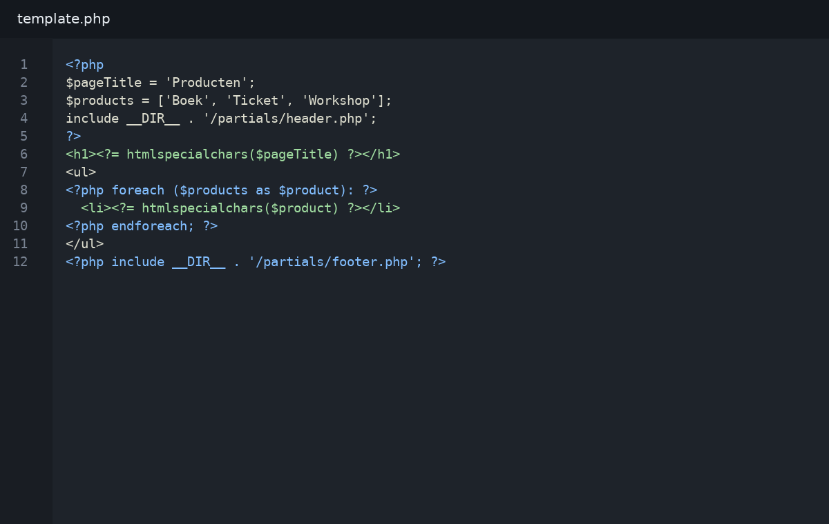
Screenshot 02A - voorbeeldcode bij dit hoofdstuk.
<?php
$pageTitle = 'Producten';
$products = ['Boek', 'Ticket', 'Workshop'];
include __DIR__ . '/partials/header.php';
?>
<h1><?= htmlspecialchars($pageTitle) ?></h1>
<ul>
<?php foreach ($products as $product): ?>
<li><?= htmlspecialchars($product) ?></li>
<?php endforeach; ?>
</ul>
<?php include __DIR__ . '/partials/footer.php'; ?>

3. Stap voor stap uitvoeren
- Open de repository in je editor en zoek het bestand dat bij het hoofdstuk hoort.
- Lees de opdracht volledig voordat je begint te typen.
- Voer de eerste wijziging uit en bewaar het bestand.
- Herlaad de pagina via localhost en vergelijk je scherm met het voorbeeld.
- Verbeter fouten onmiddellijk en noteer wat de fout veroorzaakte.
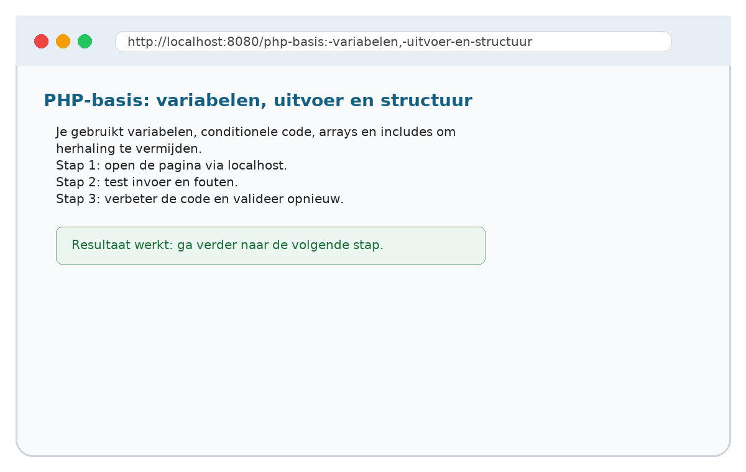
Screenshot 02B - voorbeeld van het verwachte browserresultaat.

4. Invulopdracht
Vraag | Antwoord / notities
Welke bestanden heb je in dit hoofdstuk aangepast?
Welke invoer of data wordt gebruikt?
Welke foutmelding kreeg je eventueel?
Welke regel of aanpassing loste het probleem op?
Waarom is deze oplossing veilig of nog niet veilig?

Checkpoint | Ga pas verder wanneer de pagina zonder foutmelding laadt, je minstens één foutscenario getest hebt en gebruikersdata veilig weergegeven wordt.

5. Oefeningen
- Basis: Splits een pagina op in header, inhoud en footer.
- Verdieping: voeg een extra veld, foutcontrole of weergavevariant toe.
- Reflectie: schrijf in maximaal vijf zinnen wat er gebeurt tussen browser, PHP-code en databank.

6. Uitdaging
Zoek één extra PHP-functie, SQL-mogelijkheid of beveiligingsmaatregel op en bouw er een klein experiment mee. Documenteer kort wat het toevoegt aan je toepassing.

3. Formulieren verwerken met GET en POST
Wat je leert | Je verwerkt invoer uit formulieren en kiest bewust tussen GET en POST. Kernbegrippen: form action, method, $_GET, $_POST.

1. Theorie in het kort
Lees dit onderdeel voor je begint te coderen. De uitleg is compact, maar benoemt de begrippen die je nodig hebt in de praktijkopdracht. Noteer begrippen die nog onduidelijk zijn in je eigen woordenlijst.
Een goede PHP-toepassing is niet alleen code die werkt. Ze is ook leesbaar, testbaar en veilig. Let daarom vanaf het begin op duidelijke bestandsnamen, consistente inspringing, veilige uitvoer en kleine stappen die je makkelijk kunt controleren.

2. Voorbeeldcode lezen
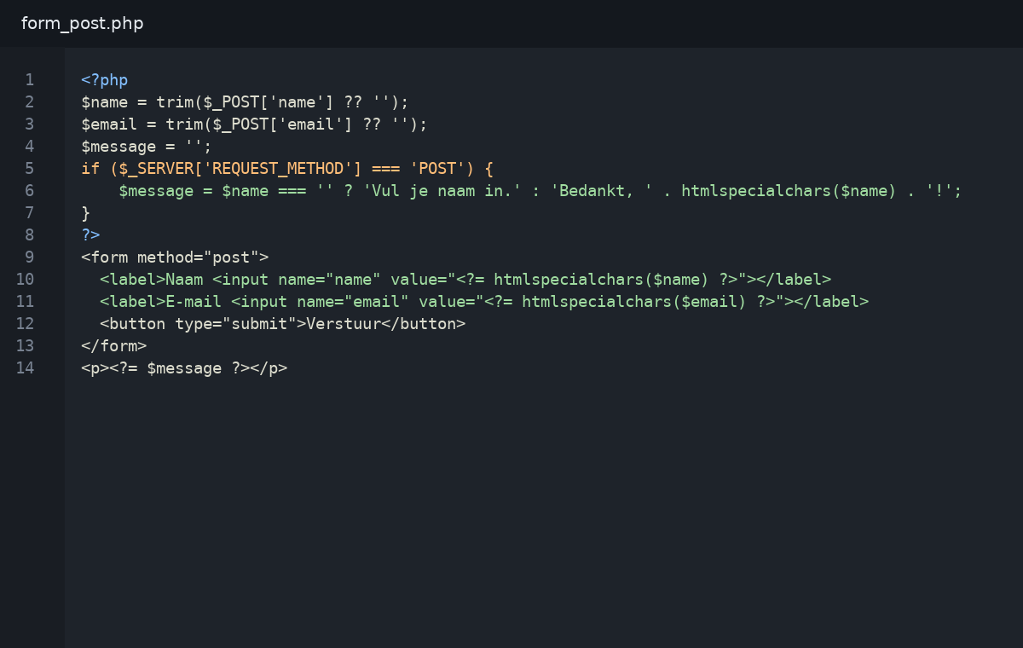
Screenshot 03A - voorbeeldcode bij dit hoofdstuk.
<?php
$name = trim($_POST['name'] ?? '');
$email = trim($_POST['email'] ?? '');
$message = '';
if ($_SERVER['REQUEST_METHOD'] === 'POST') {
$message = $name === '' ? 'Vul je naam in.' : 'Bedankt, ' . htmlspecialchars($name) . '!';
}
?>
<form method="post">
<label>Naam <input name="name" value="<?= htmlspecialchars($name) ?>"></label>
<label>E-mail <input name="email" value="<?= htmlspecialchars($email) ?>"></label>
<button type="submit">Verstuur</button>
</form>
<p><?= $message ?></p>

3. Stap voor stap uitvoeren
- Open de repository in je editor en zoek het bestand dat bij het hoofdstuk hoort.
- Lees de opdracht volledig voordat je begint te typen.
- Voer de eerste wijziging uit en bewaar het bestand.
- Herlaad de pagina via localhost en vergelijk je scherm met het voorbeeld.
- Verbeter fouten onmiddellijk en noteer wat de fout veroorzaakte.
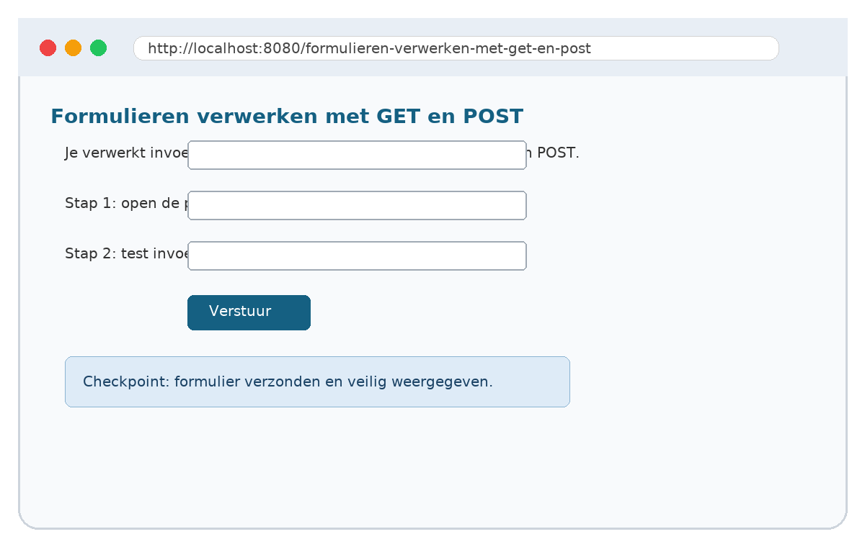
Screenshot 03B - voorbeeld van het verwachte browserresultaat.

4. Invulopdracht
Vraag | Antwoord / notities
Welke bestanden heb je in dit hoofdstuk aangepast?
Welke invoer of data wordt gebruikt?
Welke foutmelding kreeg je eventueel?
Welke regel of aanpassing loste het probleem op?
Waarom is deze oplossing veilig of nog niet veilig?

Checkpoint | Ga pas verder wanneer de pagina zonder foutmelding laadt, je minstens één foutscenario getest hebt en gebruikersdata veilig weergegeven wordt.

5. Oefeningen
- Basis: Maak een contactformulier met naam, e-mail en bericht.
- Verdieping: voeg een extra veld, foutcontrole of weergavevariant toe.
- Reflectie: schrijf in maximaal vijf zinnen wat er gebeurt tussen browser, PHP-code en databank.

6. Uitdaging
Zoek één extra PHP-functie, SQL-mogelijkheid of beveiligingsmaatregel op en bouw er een klein experiment mee. Documenteer kort wat het toevoegt aan je toepassing.

4. Validatie en veilige uitvoer
Wat je leert | Je valideert invoer en toont gebruikersdata veilig met htmlspecialchars. Kernbegrippen: trim, filter_input, htmlspecialchars, foutmelding.

1. Theorie in het kort
Lees dit onderdeel voor je begint te coderen. De uitleg is compact, maar benoemt de begrippen die je nodig hebt in de praktijkopdracht. Noteer begrippen die nog onduidelijk zijn in je eigen woordenlijst.
Een goede PHP-toepassing is niet alleen code die werkt. Ze is ook leesbaar, testbaar en veilig. Let daarom vanaf het begin op duidelijke bestandsnamen, consistente inspringing, veilige uitvoer en kleine stappen die je makkelijk kunt controleren.

2. Voorbeeldcode lezen
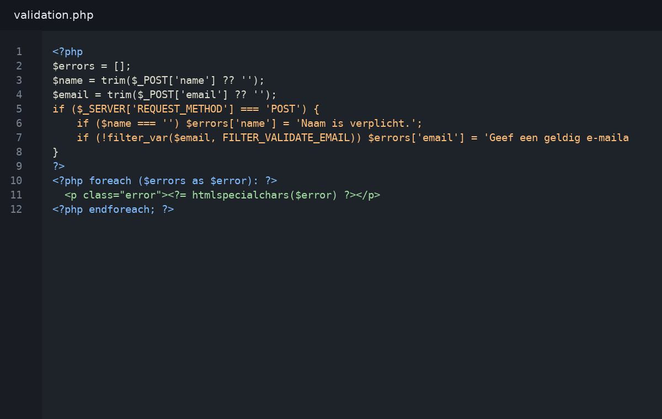
Screenshot 04A - voorbeeldcode bij dit hoofdstuk.
<?php
$errors = [];
$name = trim($_POST['name'] ?? '');
$email = trim($_POST['email'] ?? '');
if ($_SERVER['REQUEST_METHOD'] === 'POST') {
if ($name === '') $errors['name'] = 'Naam is verplicht.';
if (!filter_var($email, FILTER_VALIDATE_EMAIL)) $errors['email'] = 'Geef een geldig e-mailadres in.';
}
?>
<?php foreach ($errors as $error): ?>
<p class="error"><?= htmlspecialchars($error) ?></p>
<?php endforeach; ?>

3. Stap voor stap uitvoeren
- Open de repository in je editor en zoek het bestand dat bij het hoofdstuk hoort.
- Lees de opdracht volledig voordat je begint te typen.
- Voer de eerste wijziging uit en bewaar het bestand.
- Herlaad de pagina via localhost en vergelijk je scherm met het voorbeeld.
- Verbeter fouten onmiddellijk en noteer wat de fout veroorzaakte.
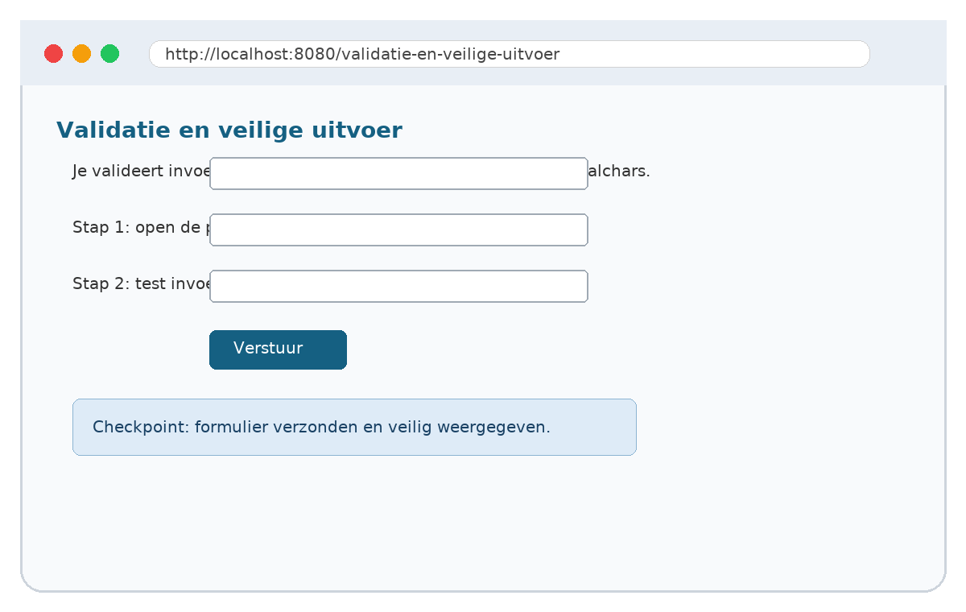
Screenshot 04B - voorbeeld van het verwachte browserresultaat.

4. Invulopdracht
Vraag | Antwoord / notities
Welke bestanden heb je in dit hoofdstuk aangepast?
Welke invoer of data wordt gebruikt?
Welke foutmelding kreeg je eventueel?
Welke regel of aanpassing loste het probleem op?
Waarom is deze oplossing veilig of nog niet veilig?

Checkpoint | Ga pas verder wanneer de pagina zonder foutmelding laadt, je minstens één foutscenario getest hebt en gebruikersdata veilig weergegeven wordt.

5. Oefeningen
- Basis: Voeg foutmeldingen toe bij ontbrekende of ongeldige invoer.
- Verdieping: voeg een extra veld, foutcontrole of weergavevariant toe.
- Reflectie: schrijf in maximaal vijf zinnen wat er gebeurt tussen browser, PHP-code en databank.

6. Uitdaging
Zoek één extra PHP-functie, SQL-mogelijkheid of beveiligingsmaatregel op en bouw er een klein experiment mee. Documenteer kort wat het toevoegt aan je toepassing.

5. MySQL: tabellen, sleutels en relaties
Wat je leert | Je ontwerpt een eenvoudige relationele databank en leest een ERD als plan voor je code. Kernbegrippen: tabel, primary key, foreign key, relatie.

1. Theorie in het kort
Lees dit onderdeel voor je begint te coderen. De uitleg is compact, maar benoemt de begrippen die je nodig hebt in de praktijkopdracht. Noteer begrippen die nog onduidelijk zijn in je eigen woordenlijst.
Een goede PHP-toepassing is niet alleen code die werkt. Ze is ook leesbaar, testbaar en veilig. Let daarom vanaf het begin op duidelijke bestandsnamen, consistente inspringing, veilige uitvoer en kleine stappen die je makkelijk kunt controleren.

2. Voorbeeldcode lezen
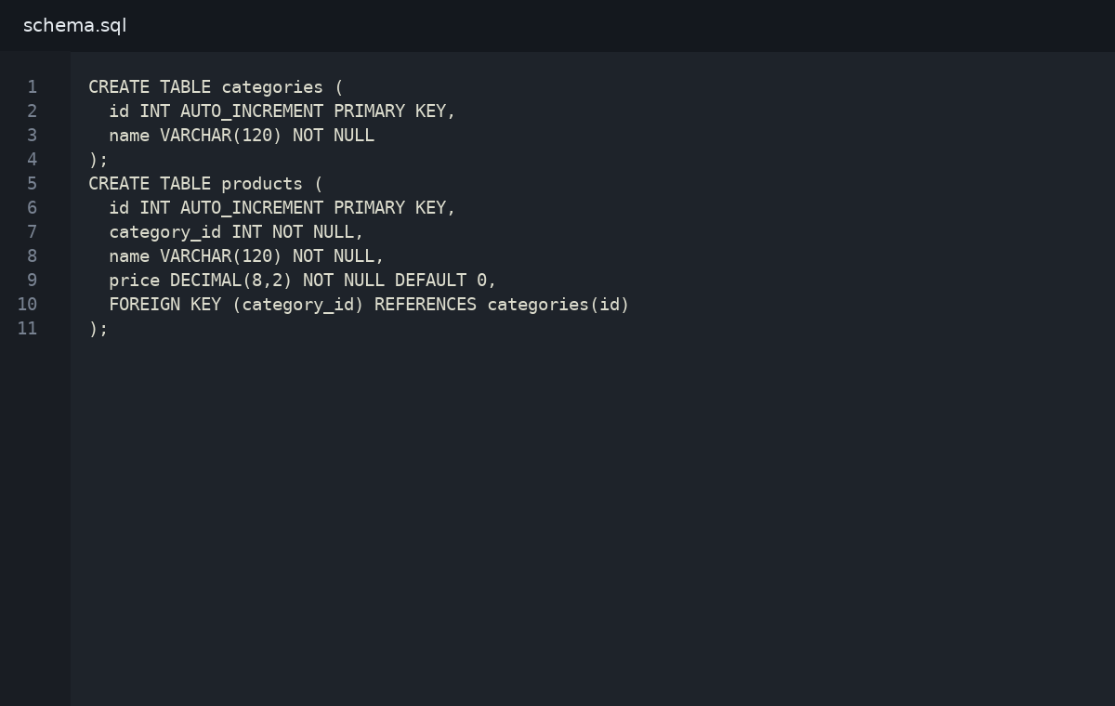
Screenshot 05A - voorbeeldcode bij dit hoofdstuk.
CREATE TABLE categories (
id INT AUTO_INCREMENT PRIMARY KEY,
name VARCHAR(120) NOT NULL
);
CREATE TABLE products (
id INT AUTO_INCREMENT PRIMARY KEY,
category_id INT NOT NULL,
name VARCHAR(120) NOT NULL,
price DECIMAL(8,2) NOT NULL DEFAULT 0,
FOREIGN KEY (category_id) REFERENCES categories(id)
);

3. Stap voor stap uitvoeren
- Open de repository in je editor en zoek het bestand dat bij het hoofdstuk hoort.
- Lees de opdracht volledig voordat je begint te typen.
- Voer de eerste wijziging uit en bewaar het bestand.
- Herlaad de pagina via localhost en vergelijk je scherm met het voorbeeld.
- Verbeter fouten onmiddellijk en noteer wat de fout veroorzaakte.
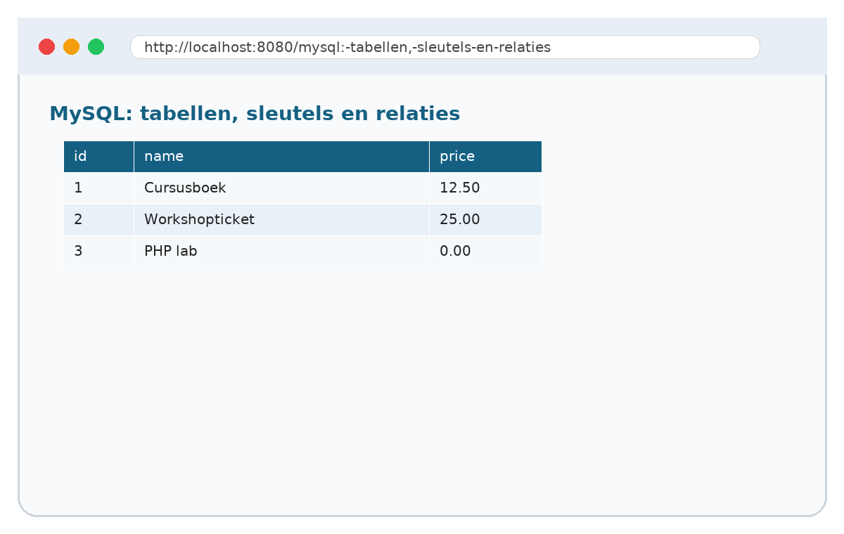
Screenshot 05B - voorbeeld van het verwachte browserresultaat.

4. Invulopdracht
Vraag | Antwoord / notities
Welke bestanden heb je in dit hoofdstuk aangepast?
Welke invoer of data wordt gebruikt?
Welke foutmelding kreeg je eventueel?
Welke regel of aanpassing loste het probleem op?
Waarom is deze oplossing veilig of nog niet veilig?

Checkpoint | Ga pas verder wanneer de pagina zonder foutmelding laadt, je minstens één foutscenario getest hebt en gebruikersdata veilig weergegeven wordt.

5. Oefeningen
- Basis: Ontwerp een databank voor producten en categorieën.
- Verdieping: voeg een extra veld, foutcontrole of weergavevariant toe.
- Reflectie: schrijf in maximaal vijf zinnen wat er gebeurt tussen browser, PHP-code en databank.

6. Uitdaging
Zoek één extra PHP-functie, SQL-mogelijkheid of beveiligingsmaatregel op en bouw er een klein experiment mee. Documenteer kort wat het toevoegt aan je toepassing.

6. Verbinden met MySQL via PDO
Wat je leert | Je maakt een veilige databankverbinding met PDO en gebruikt prepared statements. Kernbegrippen: PDO, DSN, prepared statement, exception.

1. Theorie in het kort
Lees dit onderdeel voor je begint te coderen. De uitleg is compact, maar benoemt de begrippen die je nodig hebt in de praktijkopdracht. Noteer begrippen die nog onduidelijk zijn in je eigen woordenlijst.
Een goede PHP-toepassing is niet alleen code die werkt. Ze is ook leesbaar, testbaar en veilig. Let daarom vanaf het begin op duidelijke bestandsnamen, consistente inspringing, veilige uitvoer en kleine stappen die je makkelijk kunt controleren.

2. Voorbeeldcode lezen
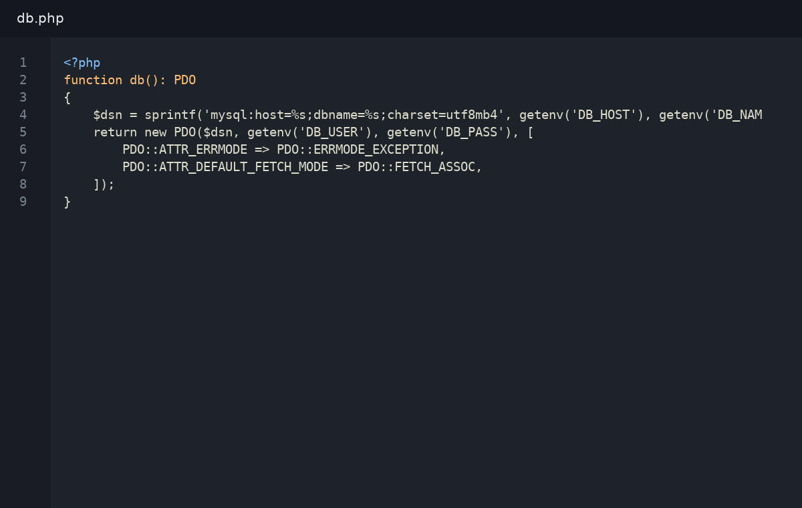
Screenshot 06A - voorbeeldcode bij dit hoofdstuk.
<?php
function db(): PDO
{
$dsn = sprintf('mysql:host=%s;dbname=%s;charset=utf8mb4', getenv('DB_HOST'), getenv('DB_NAME'));
return new PDO($dsn, getenv('DB_USER'), getenv('DB_PASS'), [
PDO::ATTR_ERRMODE => PDO::ERRMODE_EXCEPTION,
PDO::ATTR_DEFAULT_FETCH_MODE => PDO::FETCH_ASSOC,
]);
}

3. Stap voor stap uitvoeren
- Open de repository in je editor en zoek het bestand dat bij het hoofdstuk hoort.
- Lees de opdracht volledig voordat je begint te typen.
- Voer de eerste wijziging uit en bewaar het bestand.
- Herlaad de pagina via localhost en vergelijk je scherm met het voorbeeld.
- Verbeter fouten onmiddellijk en noteer wat de fout veroorzaakte.
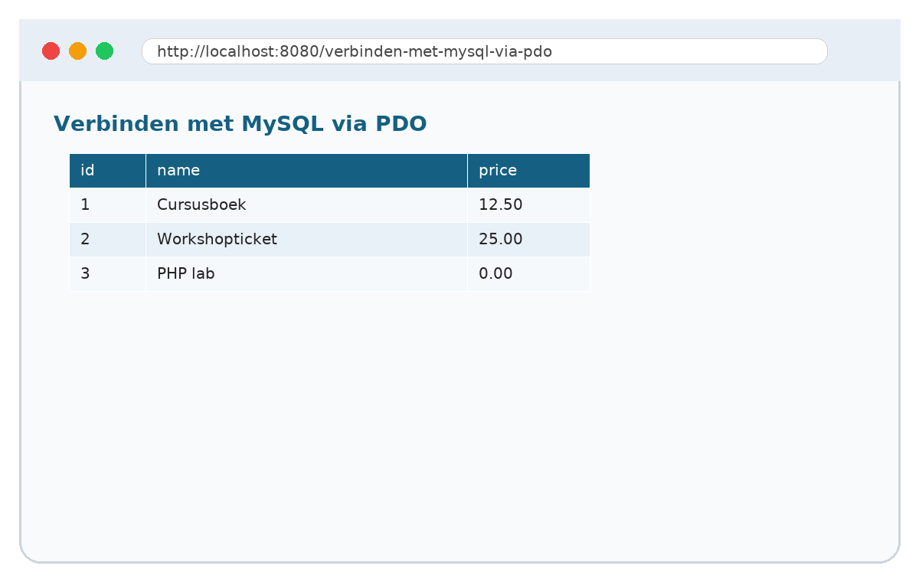
Screenshot 06B - voorbeeld van het verwachte browserresultaat.

4. Invulopdracht
Vraag | Antwoord / notities
Welke bestanden heb je in dit hoofdstuk aangepast?
Welke invoer of data wordt gebruikt?
Welke foutmelding kreeg je eventueel?
Welke regel of aanpassing loste het probleem op?
Waarom is deze oplossing veilig of nog niet veilig?

Checkpoint | Ga pas verder wanneer de pagina zonder foutmelding laadt, je minstens één foutscenario getest hebt en gebruikersdata veilig weergegeven wordt.

5. Oefeningen
- Basis: Lees records uit een tabel en toon ze in HTML.
- Verdieping: voeg een extra veld, foutcontrole of weergavevariant toe.
- Reflectie: schrijf in maximaal vijf zinnen wat er gebeurt tussen browser, PHP-code en databank.

6. Uitdaging
Zoek één extra PHP-functie, SQL-mogelijkheid of beveiligingsmaatregel op en bouw er een klein experiment mee. Documenteer kort wat het toevoegt aan je toepassing.

7. CRUD: records tonen, toevoegen, wijzigen en verwijderen
Wat je leert | Je bouwt lijst-, detail-, create-, update- en delete-acties voor één entiteit. Kernbegrippen: SELECT, INSERT, UPDATE, DELETE.

1. Theorie in het kort
Lees dit onderdeel voor je begint te coderen. De uitleg is compact, maar benoemt de begrippen die je nodig hebt in de praktijkopdracht. Noteer begrippen die nog onduidelijk zijn in je eigen woordenlijst.
Een goede PHP-toepassing is niet alleen code die werkt. Ze is ook leesbaar, testbaar en veilig. Let daarom vanaf het begin op duidelijke bestandsnamen, consistente inspringing, veilige uitvoer en kleine stappen die je makkelijk kunt controleren.

2. Voorbeeldcode lezen
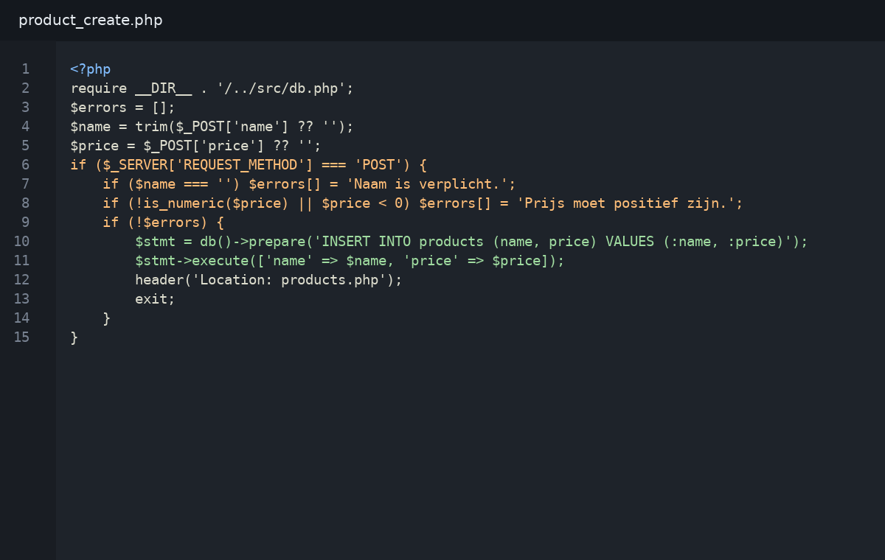
Screenshot 07A - voorbeeldcode bij dit hoofdstuk.
<?php
require __DIR__ . '/../src/db.php';
$errors = [];
$name = trim($_POST['name'] ?? '');
$price = $_POST['price'] ?? '';
if ($_SERVER['REQUEST_METHOD'] === 'POST') {
if ($name === '') $errors[] = 'Naam is verplicht.';
if (!is_numeric($price) || $price < 0) $errors[] = 'Prijs moet positief zijn.';
if (!$errors) {
$stmt = db()->prepare('INSERT INTO products (name, price) VALUES (:name, :price)');
$stmt->execute(['name' => $name, 'price' => $price]);
header('Location: products.php');
exit;
}
}

3. Stap voor stap uitvoeren
- Open de repository in je editor en zoek het bestand dat bij het hoofdstuk hoort.
- Lees de opdracht volledig voordat je begint te typen.
- Voer de eerste wijziging uit en bewaar het bestand.
- Herlaad de pagina via localhost en vergelijk je scherm met het voorbeeld.
- Verbeter fouten onmiddellijk en noteer wat de fout veroorzaakte.
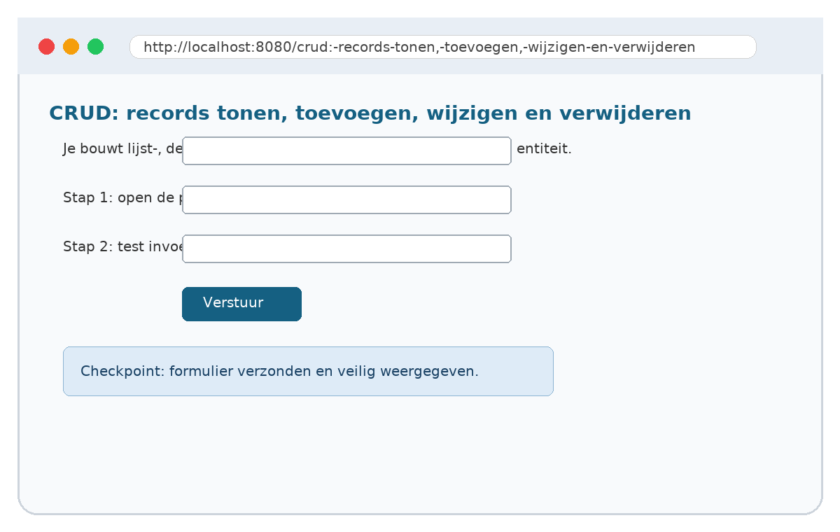
Screenshot 07B - voorbeeld van het verwachte browserresultaat.

4. Invulopdracht
Vraag | Antwoord / notities
Welke bestanden heb je in dit hoofdstuk aangepast?
Welke invoer of data wordt gebruikt?
Welke foutmelding kreeg je eventueel?
Welke regel of aanpassing loste het probleem op?
Waarom is deze oplossing veilig of nog niet veilig?

Checkpoint | Ga pas verder wanneer de pagina zonder foutmelding laadt, je minstens één foutscenario getest hebt en gebruikersdata veilig weergegeven wordt.

5. Oefeningen
- Basis: Bouw een beheerscherm voor producten.
- Verdieping: voeg een extra veld, foutcontrole of weergavevariant toe.
- Reflectie: schrijf in maximaal vijf zinnen wat er gebeurt tussen browser, PHP-code en databank.

6. Uitdaging
Zoek één extra PHP-functie, SQL-mogelijkheid of beveiligingsmaatregel op en bouw er een klein experiment mee. Documenteer kort wat het toevoegt aan je toepassing.

8. Sessies, login en eenvoudige autorisatie
Wat je leert | Je gebruikt sessies, password_hash en password_verify voor een eenvoudige login. Kernbegrippen: session, login, hash, rol.

1. Theorie in het kort
Lees dit onderdeel voor je begint te coderen. De uitleg is compact, maar benoemt de begrippen die je nodig hebt in de praktijkopdracht. Noteer begrippen die nog onduidelijk zijn in je eigen woordenlijst.
Een goede PHP-toepassing is niet alleen code die werkt. Ze is ook leesbaar, testbaar en veilig. Let daarom vanaf het begin op duidelijke bestandsnamen, consistente inspringing, veilige uitvoer en kleine stappen die je makkelijk kunt controleren.

2. Voorbeeldcode lezen
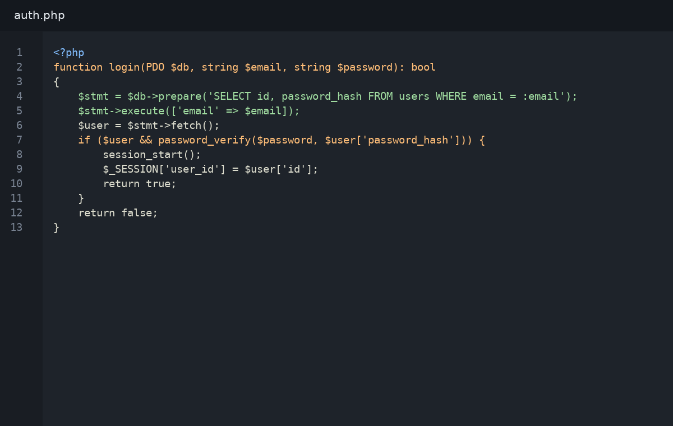
Screenshot 08A - voorbeeldcode bij dit hoofdstuk.
<?php
function login(PDO $db, string $email, string $password): bool
{
$stmt = $db->prepare('SELECT id, password_hash FROM users WHERE email = :email');
$stmt->execute(['email' => $email]);
$user = $stmt->fetch();
if ($user && password_verify($password, $user['password_hash'])) {
session_start();
$_SESSION['user_id'] = $user['id'];
return true;
}
return false;
}

3. Stap voor stap uitvoeren
- Open de repository in je editor en zoek het bestand dat bij het hoofdstuk hoort.
- Lees de opdracht volledig voordat je begint te typen.
- Voer de eerste wijziging uit en bewaar het bestand.
- Herlaad de pagina via localhost en vergelijk je scherm met het voorbeeld.
- Verbeter fouten onmiddellijk en noteer wat de fout veroorzaakte.
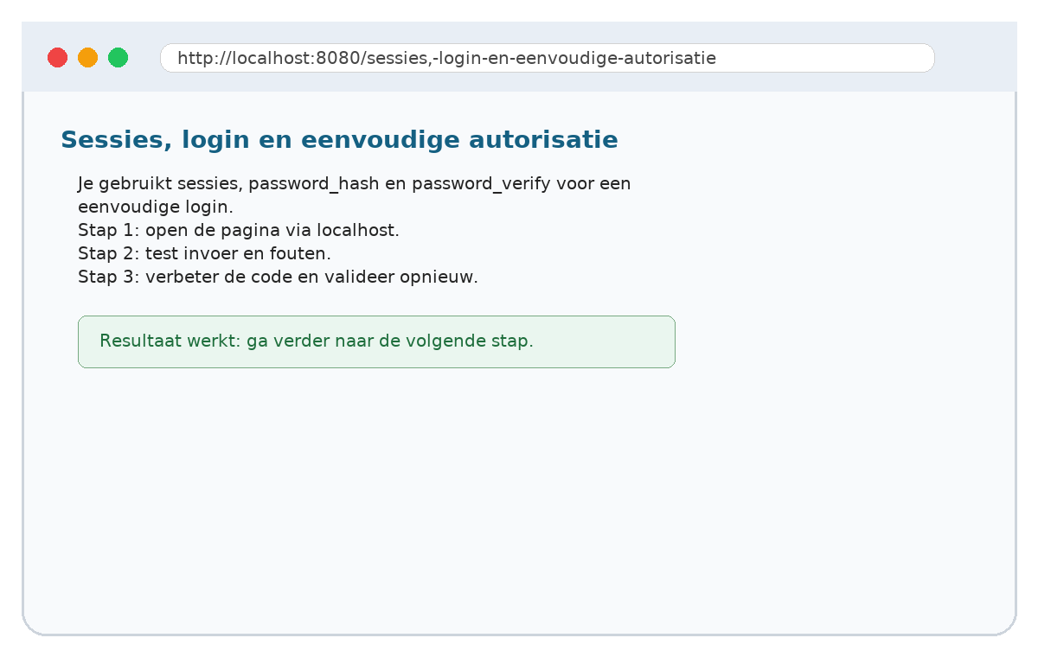
Screenshot 08B - voorbeeld van het verwachte browserresultaat.

4. Invulopdracht
Vraag | Antwoord / notities
Welke bestanden heb je in dit hoofdstuk aangepast?
Welke invoer of data wordt gebruikt?
Welke foutmelding kreeg je eventueel?
Welke regel of aanpassing loste het probleem op?
Waarom is deze oplossing veilig of nog niet veilig?

Checkpoint | Ga pas verder wanneer de pagina zonder foutmelding laadt, je minstens één foutscenario getest hebt en gebruikersdata veilig weergegeven wordt.

5. Oefeningen
- Basis: Beperk de beheerpagina tot ingelogde gebruikers.
- Verdieping: voeg een extra veld, foutcontrole of weergavevariant toe.
- Reflectie: schrijf in maximaal vijf zinnen wat er gebeurt tussen browser, PHP-code en databank.

6. Uitdaging
Zoek één extra PHP-functie, SQL-mogelijkheid of beveiligingsmaatregel op en bouw er een klein experiment mee. Documenteer kort wat het toevoegt aan je toepassing.

9. Bestanden uploaden en gegevens koppelen
Wat je leert | Je verwerkt uploads gecontroleerd en koppelt afbeeldingen aan database-records. Kernbegrippen: multipart, MIME-type, random naam, uploadmap.

1. Theorie in het kort
Lees dit onderdeel voor je begint te coderen. De uitleg is compact, maar benoemt de begrippen die je nodig hebt in de praktijkopdracht. Noteer begrippen die nog onduidelijk zijn in je eigen woordenlijst.
Een goede PHP-toepassing is niet alleen code die werkt. Ze is ook leesbaar, testbaar en veilig. Let daarom vanaf het begin op duidelijke bestandsnamen, consistente inspringing, veilige uitvoer en kleine stappen die je makkelijk kunt controleren.

2. Voorbeeldcode lezen
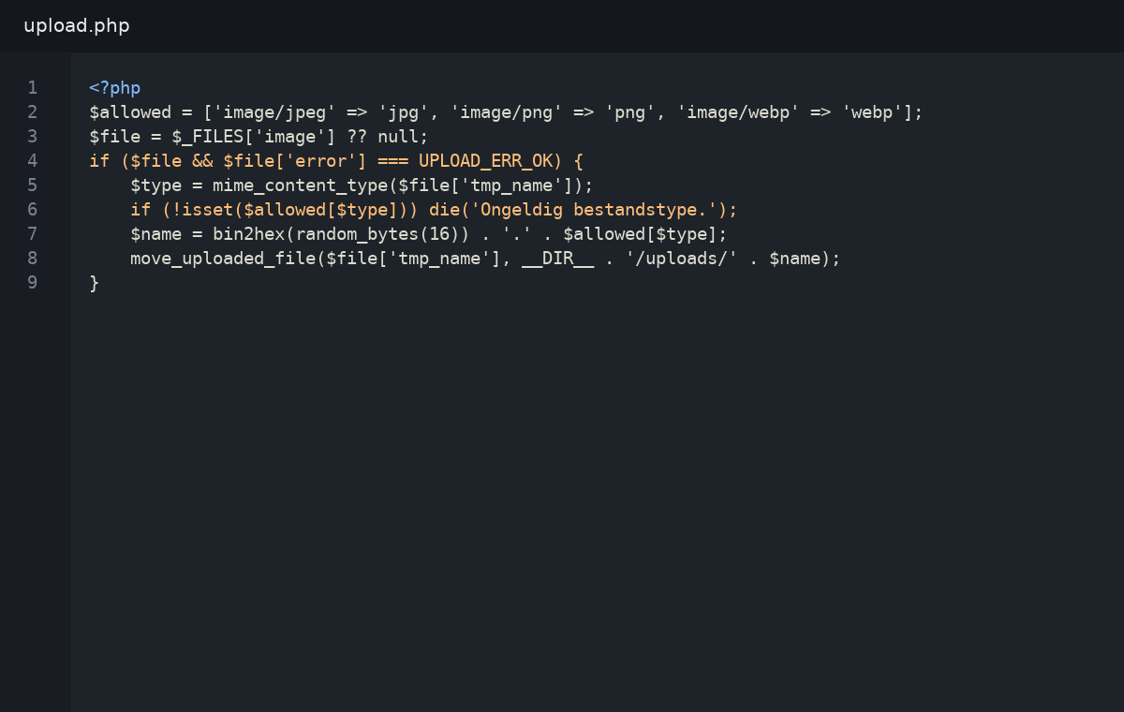
Screenshot 09A - voorbeeldcode bij dit hoofdstuk.
<?php
$allowed = ['image/jpeg' => 'jpg', 'image/png' => 'png', 'image/webp' => 'webp'];
$file = $_FILES['image'] ?? null;
if ($file && $file['error'] === UPLOAD_ERR_OK) {
$type = mime_content_type($file['tmp_name']);
if (!isset($allowed[$type])) die('Ongeldig bestandstype.');
$name = bin2hex(random_bytes(16)) . '.' . $allowed[$type];
move_uploaded_file($file['tmp_name'], __DIR__ . '/uploads/' . $name);
}

3. Stap voor stap uitvoeren
- Open de repository in je editor en zoek het bestand dat bij het hoofdstuk hoort.
- Lees de opdracht volledig voordat je begint te typen.
- Voer de eerste wijziging uit en bewaar het bestand.
- Herlaad de pagina via localhost en vergelijk je scherm met het voorbeeld.
- Verbeter fouten onmiddellijk en noteer wat de fout veroorzaakte.
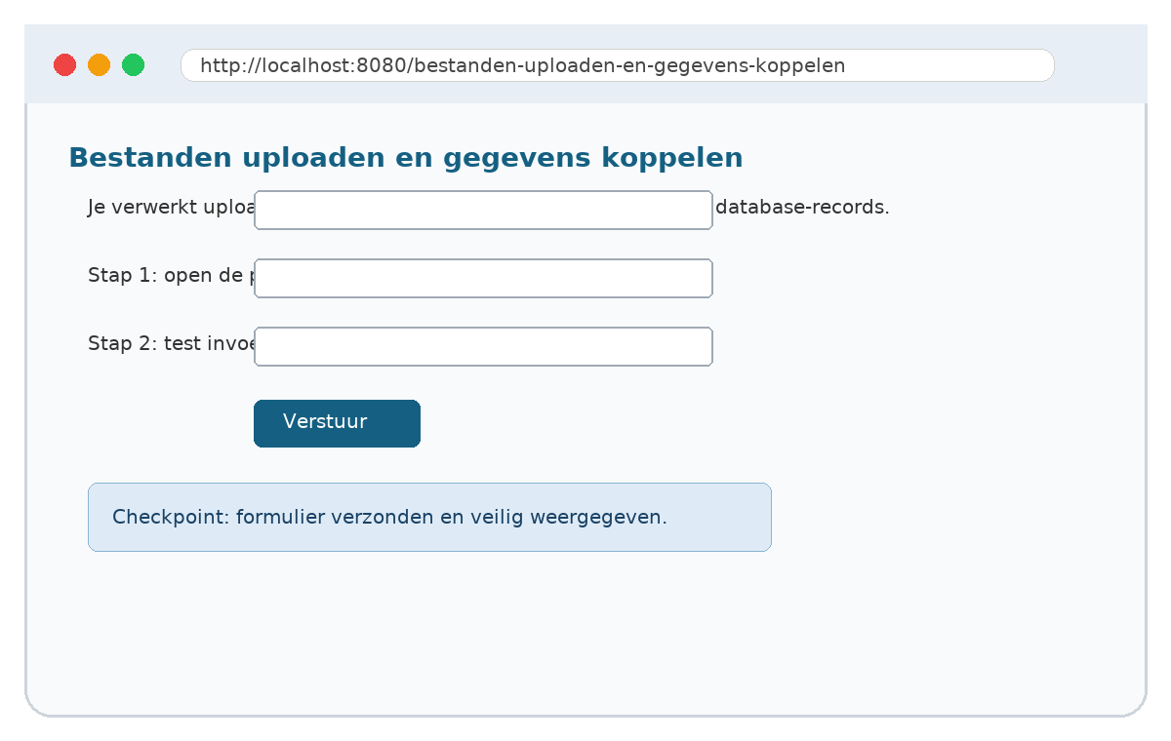
Screenshot 09B - voorbeeld van het verwachte browserresultaat.

4. Invulopdracht
Vraag | Antwoord / notities
Welke bestanden heb je in dit hoofdstuk aangepast?
Welke invoer of data wordt gebruikt?
Welke foutmelding kreeg je eventueel?
Welke regel of aanpassing loste het probleem op?
Waarom is deze oplossing veilig of nog niet veilig?

Checkpoint | Ga pas verder wanneer de pagina zonder foutmelding laadt, je minstens één foutscenario getest hebt en gebruikersdata veilig weergegeven wordt.

5. Oefeningen
- Basis: Voeg een productafbeelding toe via upload.
- Verdieping: voeg een extra veld, foutcontrole of weergavevariant toe.
- Reflectie: schrijf in maximaal vijf zinnen wat er gebeurt tussen browser, PHP-code en databank.

6. Uitdaging
Zoek één extra PHP-functie, SQL-mogelijkheid of beveiligingsmaatregel op en bouw er een klein experiment mee. Documenteer kort wat het toevoegt aan je toepassing.

10. Eindproject: mini-catalogus met beheermodule
Wat je leert | Je integreert alle bouwstenen in een kleine, testbare webtoepassing. Kernbegrippen: analyse, datamodel, iteratie, testen.

1. Theorie in het kort
Lees dit onderdeel voor je begint te coderen. De uitleg is compact, maar benoemt de begrippen die je nodig hebt in de praktijkopdracht. Noteer begrippen die nog onduidelijk zijn in je eigen woordenlijst.
Een goede PHP-toepassing is niet alleen code die werkt. Ze is ook leesbaar, testbaar en veilig. Let daarom vanaf het begin op duidelijke bestandsnamen, consistente inspringing, veilige uitvoer en kleine stappen die je makkelijk kunt controleren.

2. Voorbeeldcode lezen
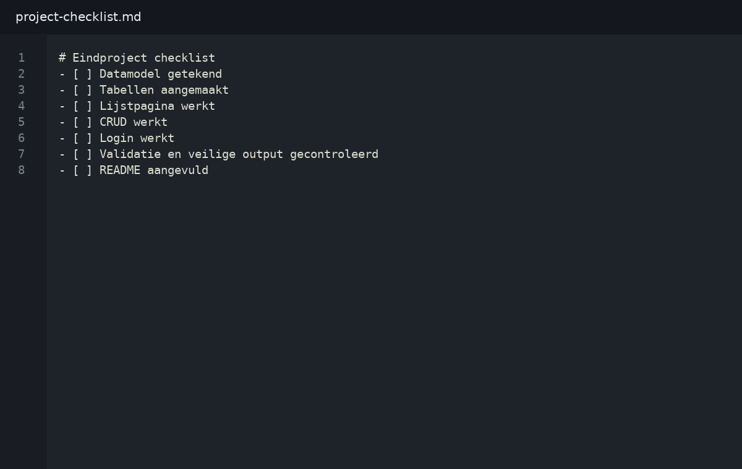
Screenshot 10A - voorbeeldcode bij dit hoofdstuk.
# Eindproject checklist
- [ ] Datamodel getekend
- [ ] Tabellen aangemaakt
- [ ] Lijstpagina werkt
- [ ] CRUD werkt
- [ ] Login werkt
- [ ] Validatie en veilige output gecontroleerd
- [ ] README aangevuld

3. Stap voor stap uitvoeren
- Open de repository in je editor en zoek het bestand dat bij het hoofdstuk hoort.
- Lees de opdracht volledig voordat je begint te typen.
- Voer de eerste wijziging uit en bewaar het bestand.
- Herlaad de pagina via localhost en vergelijk je scherm met het voorbeeld.
- Verbeter fouten onmiddellijk en noteer wat de fout veroorzaakte.
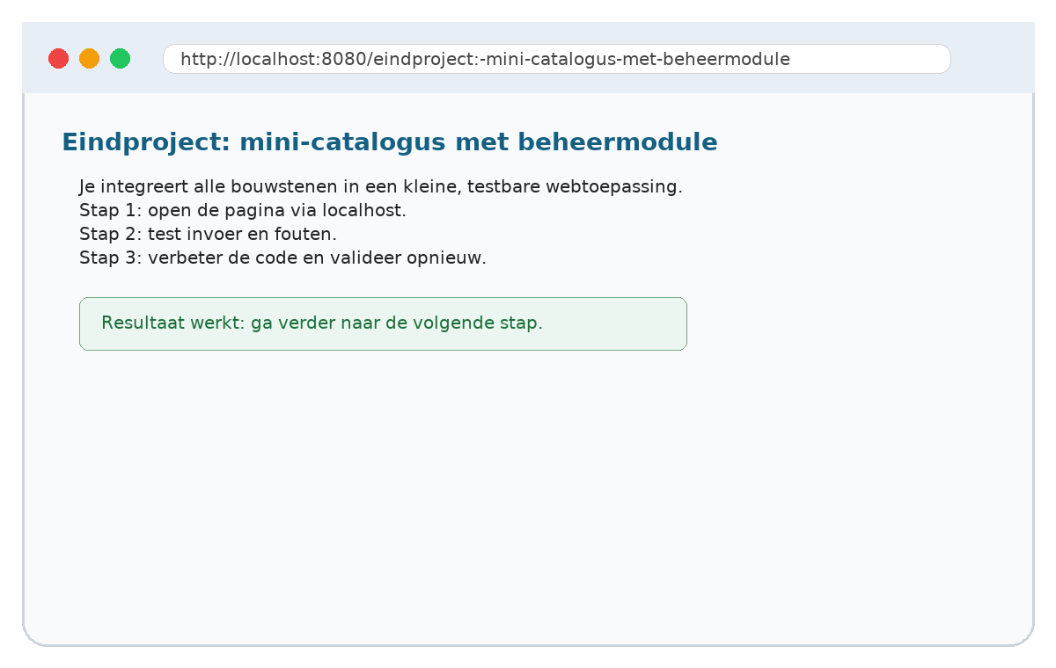
Screenshot 10B - voorbeeld van het verwachte browserresultaat.

4. Invulopdracht
Vraag | Antwoord / notities
Welke bestanden heb je in dit hoofdstuk aangepast?
Welke invoer of data wordt gebruikt?
Welke foutmelding kreeg je eventueel?
Welke regel of aanpassing loste het probleem op?
Waarom is deze oplossing veilig of nog niet veilig?

Checkpoint | Ga pas verder wanneer de pagina zonder foutmelding laadt, je minstens één foutscenario getest hebt en gebruikersdata veilig weergegeven wordt.

5. Oefeningen
- Basis: Lever een werkende catalogus met documentatie op.
- Verdieping: voeg een extra veld, foutcontrole of weergavevariant toe.
- Reflectie: schrijf in maximaal vijf zinnen wat er gebeurt tussen browser, PHP-code en databank.

6. Uitdaging
Zoek één extra PHP-functie, SQL-mogelijkheid of beveiligingsmaatregel op en bouw er een klein experiment mee. Documenteer kort wat het toevoegt aan je toepassing.

Appendix A: GitHub workflow voor deze cursus
- Maak per hoofdstuk een aparte branch of commit.
- Gebruik duidelijke commit messages, bijvoorbeeld hoofdstuk-03-form-validatie.
- Plaats experimenten in een aparte map of branch.
- Controleer voor elke commit of de pagina nog laadt en of er geen wachtwoorden in de repository staan.

Appendix B: algemene foutzoekkaart
Vraag | Antwoord / notities
Zie je een wit scherm? Controleer dan PHP-fouten en serverlogs.
Werkt de database niet? Controleer host, gebruikersnaam, wachtwoord en databanknaam.
Wordt invoer vreemd weergegeven? Controleer encoding en htmlspecialchars.
Komt een redirect niet door? Controleer of er al output voor header() staat.

